DECLARACIÓN DEL LABORATORIO DE CALIBRACIÓN

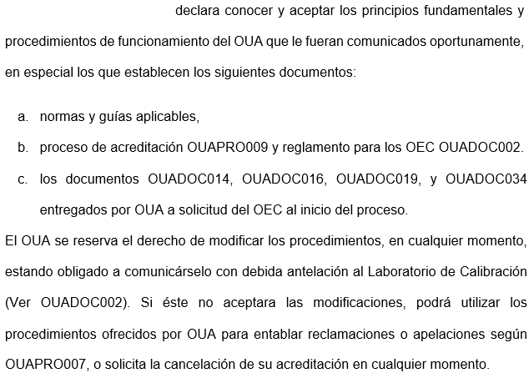
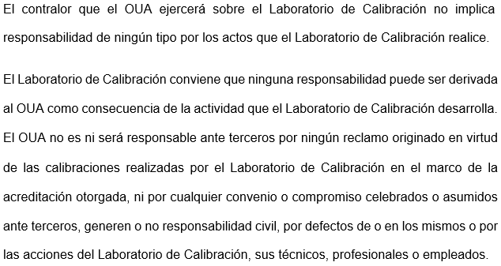
A los _____ días del mes de _____ del año _____ (Especificar la Razón Social del Laboratorio de Calibración)

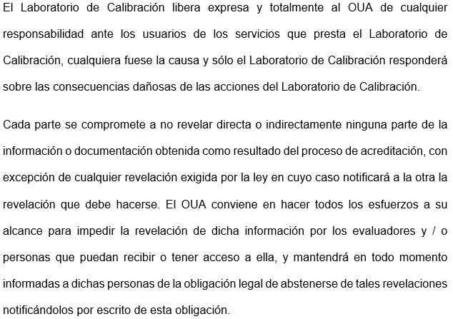

Responsable legal del laboratorio Firma

Por OUA:

Fecha:

